Laboratorní práce č. …
Datum:
JMÉNO A PŘÍJMENÍ:

Téma: NEKOVY
Úkol: Příprava a důkaz vodíku

Pomůcky:

Chemikálie:
Pracovní postup: Zapisuj ho stručně a v bodech. Nezapomeň na minulý čas.

Nákres + popis aparatury:
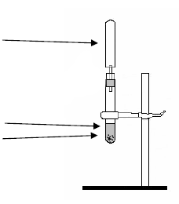 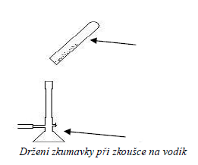
Pozorování: Následující otázky neopisuj, do protokolu na ně odpověz celou větou:
Co pozoruješ po vhození zinku do kyseliny chlorovodíkové?
Jakým způsobem lze dokázat vznikající vodík?
Co pozoruješ na zkumavce po odsunutí z plamene?

Závěr:
Při reakci zinku a ……………………………vznikl ……………a chlorid
zinečnatý. Probíhající reakci lze zapsat:
………… + ………… ………… + ZnCl₂
Vznikající vodík zachycený ve zkumavce reaguje v plamenu s …………, zkumavka se přitom orosí a vzniká …………
Vlastnosti vodíku, které vyplynuly přímo z průběhu pokusu:
(alespoň 3 vlastnosti) ………………………………………………………
…………………………………………………………………………………

Barva?
Proč jímáme vodík do obrácené zkumavky?
…

